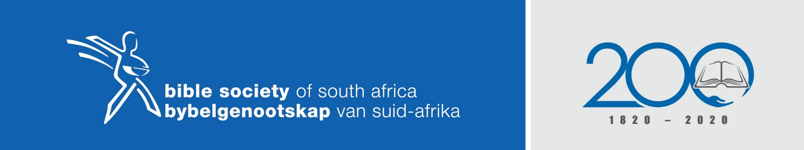
Tlhopiso ya thero

Mohlodithero: Ntwa ena hase ya lona, ke ya Modimo

Thapelo
Morena le Modimo wa rona, ntata rona ka lebaka la morena wa rona Jesu Kreste. Re leboha paballo le mohau wa hao. Re leboha dijo le diaparo, haholo re leboha mpho ena e kgolo e leng bophelo. Bula dipelo tsa rona ho utlwisa Lentswe la hao.

Palo ya lentswe
2 Chronicles 20:15

A re: Lona bohle ba setjhaba sa Juda, le lona baahi ba Jerusalema, le wena morena Jehoshaphate mamelang! Jehova o re ho lona: Le se ke la tshaba le ha e le ho nyahame dipelo, ka baka la lebotho leo le leholo, hobane ntwa ena hase ya lona, ke ya Modimo.

Kgulelo
Israel le Juda ba ile ba hlaselwa ke setjhaba sa Ba-Moabe le Ba-Aamone mmoho le bathusi ba bona. Masole a Ba-Moabe le Ba-Aamone a ne a le mangata haholo, ke kahoo morena wa Juda e leng Jehoshaphat a neng a tshohile haholo. Yaba morena o bokella setjhaba sohle sa Israel Tempeleng hore ba itime dijo mme ba rapele Modimo ho ba sireletsa.

Thapelong ya hae morena Jehoshaphat o re temaneng ya 12: “Oho Modimo wa rona, ako ba ahlole! Re hloka matla a ho lwantsha lebothohadi lena le re futuhetseng. Ha re tsebe seo re ka se etsang, empa rona re tshepile wena.” Yaba Modimo o araba Israel ka molomo wa Jahasiele ka hore: Ntwa ena hase ya lona, ke ya Modimo!

Mmele
Ho 1Bakorinthe 6:20 re fumana mantswe ana: “Le rekilwe ka theko e phahameng. Ka baka leo, tlotlisang Modimo ka mmele ya lona.” Baratuwa, theko eo Paulose e buang ka yona ke madi a Jesu Kreste, madi a tsholohileng sefapanong. Ke ka hoo mmina sefela ho Difela tsa Sione 278 le Hosanna 285 a reng: Dintwa tseo re di phehellang ke tsa hao morena!

Tebisetso
Baruti, makgotla a Kereke, phutheho e ratehang, ha re beheleng Jesu Kreste mathata ao re kopanang le ona Kerekeng. Kereke ha se ya rona ke ya Jesu Kreste. O e rekile ka theko e boima, e leng madi a tsholohileng sefapanong. A re tsebiseng Modimo mathata a malapa a rona.

Sekwalo
Ka botho le bohlale ba rona re tla hloleha ho lwana ntwa ya bophelo. Ntwa ena hase ya rona ke Modimo.

Thapelo

Re a o leboha Modimo wa rona ka tshepiso eo o re fang yona, tshepiso ya hore re lahlele mathata a rona ho wena, mme o tla re hlolela ona. Re kopa tshwarelo ya dibe tsa rona. Ka Jesu Kreste morena wa rona.

Mohau
Jehova o a o hlohonolofatse mme a o boloke. Jehova a o kgantshetse sefahleho sa hae mme a o hauhele. Jehova a reteletse sefahleho sa hae ho wena mme a o fe kgotso! Amen!

